Otázky k opakování
- Co je to proměnná? Zapište deklaraci a inicializaci libovolné proměnné v jazyce C#.
- Co je to pole? Deklarujte pole celých čísel o velikosti 3.
- Vysvětlete pojmy: program, algoritmus, programovací jazyk
- Napište všechny typy cyklů, které známe a jaké jsou mezi nimi rozdíly. Představte jednotlivé cykly za pomocí kódu.
- Proč v programování využíváme funkce? Uveďte příklad libovolné funkce.
- Napište vlastnosti, které musí splňovat algoritmus.
- Zapište tuto konstrukci vývojového diagramu pomocí kódu a napište, o jakou konstrukci se jedná a kdy je vhodné ji použit.
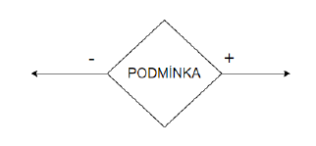
- Uveďte příklad hodnot pro následující datové typy: bool, char, string, double.
- Jaký je rozdíl při použití brake a continue v cyklu?
- Uveďte příklad vyšších a nižších programovacích jazyků.
- Čemu říkáme v programování struktura?
- Popište použití výčtového typu
- K čemu slouží konstrukce switch-case a kdy je vhodné ji využít?
- Co v programován znamená přetypování a jaké druhy známe?
- Uveďte příklad relačních, bitových a logických operátorů.

